|  |  |
| --- | --- |
|  |  |
|  |  |
|  |  |
|  |  |
|  |  |
|  |  |
|  |  |
|  |  |
|  |  |
|  |  |
|  |  |
|  |  |
|  |  |
|  |  |
|  |  |
|  |  |
|  |  |
|  |  |
|  |  |
|  |  |
|  |  |
|  |  |

Somos una comunidad unida y multicultural de estudiantes, familias y educadores comprometidos a cultivar el amor por aprender, desarrollar el carácter de grandes personas y empoderamiento de los niños con los conocimientos y habilidades para convertirse en ciudadanos productivos en el siglo XXI.

***Gator Gazette***

***Deciembre 2012***

### EscuelaElemental Glenallan

**“*Donde Gators van más allá”***



Queridas familias de Glenallan,

Saludos de temporada de los Gators! Espero que la temporada les encuentre en buenos espíritus, buena salud y emocionados por las oportunidades que nos esperan se construye nuestra nueva escuela. Cada vez durante este año, creo que es importante concentrarse en la importancia de, " No en lo que tiene,"sino a quien usted tiene. Las personas que componen nuestra comunidad son extraordinarias. Tenemos estudiantes que están motivados, entusiastas sobre el aprendizaje y centrados en ser buena gente. Tenemos una comunidad de padres que están orgullosos de lo que representa el apoyo alentador de Glenallan. Contamos con un personal comprometido con la excelencia de cada estudiante y trabaja muy duro para asegurar que este objetivo se haya cumplido.A quien tenemos es lo que hace Glenallan extraordinaria. Eso es lo que hace un edificio una casa y un entorno de aprendizaje exitoso. Estoy seguro que transformaremos rápidamente Glenallan en la enseñanza y ambiente de aprendizaje que cada Gator se merece.

Al embarcarnos en el final de 2012, algunas personas ven esto como sólo una vuelta de una página del calendario. En Glenallan, miramos esto como un comienzo brillante y fresco. Con principios del 2013, tomamos un momento para reflexionar sobre lo que significaba el año. El 2012 para mí no podría mejor ser definido como por nuestra capacidad de trabajar juntos para crear un ambiente en el desafío de llamar este un centro de explotación, inicio de aprendizaje de clase mundial. Espero la oportunidad futura a trabajar con usted y su niño para crear la escuela de la comunidad ideal. 2013 seguramente será el año del Gator!

Como concluye el año evaluaremos nuestras metas que fueron construidos en el verano y determinar cómo podemos crecer nuestros éxitos como una escuela. Le animo a hacerlo con su hijo en casa. No hay nada que proporcione más dirección y enfoque para los estudiantes que la fijación de metas. Planeo reiterar esto a los estudiantes como yo me reúno con ellos en el nuevo año. Los objetivos son sólo sueños que no se han realizado. Creo que los profesores y miembros del personal de Glenallan están ayudando a sus hijos a realizar sus sueños. Disfrute de la temporada, la compañía de su familia y amigos durante las vacaciones. ¡Pase buenas vacaciones!

Respetuosamente,

Mr. Moran



**Una Escuela donde el Caracter Cuenta**

**Felicitaciones a los estudiantes que obtuvieron carácter para el mes de Noviembre, en el rasgo de Carácter de Gratitud.**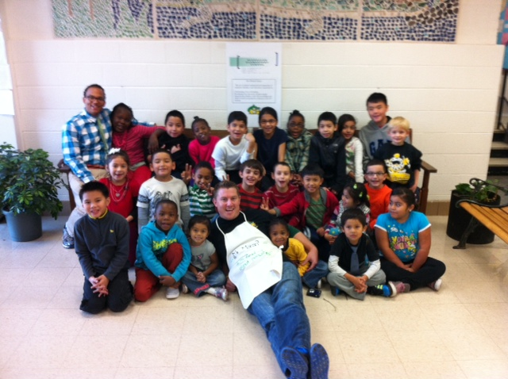

**Vista panorámica de la entrada principal de futuro de la casa de los Gators** 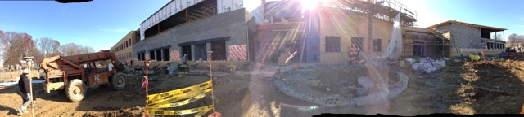



***One School, One Community, One Goal……….The Success of Every Glenallan Gator***

**

C:\Users\moranpet\AppData\Local\Microsoft\Windows\Temporary Internet Files\Content.IE5\BRMFBPSL\MC900250864[1].wmf



**Noticias de Kindergarten-***Ms. Yetter, Ms. Ziadi, Mrs. Frank, Mrs. Beckett, and Ms. Ali*

El Kinder ha seguido haciendo grandes progresos. Estamos mirando adelante a la próximo evento familiar gingerbread horneado el 18 de diciembre. Por favor infórmele al maestro de su hijo si le gustaría venir y ayudar, cuantos más mejor! Siga leyendo cada noche y practique la lectura de la palabra de pared. También, practicar las letras y los sonidos de las letras en el hogar. Hemos estado trabajando muy duro en el reconocimiento de número, conteo, escritura y mostrar números. Continue practicando estas habilidades en casa. El clima es cada vez más frío; por favor recuerde enviar a su hijo en un abrigo con guantes y un sombrero,para salir durante el recreo. Esperamos que todos hayan disfrutado sus vacaciones de acción de gracias!-equipo de Kindergarten

**Noticias de Primer Grado –** *Mrs. Correa, Mrs. Ralph, Mrs. Lozzi, Ms. Rodriguez and Mr. Cord*

Primer grado esta comenzando una nueva lectura y programa de ortografía llamado forma sus palabras este mes! Cada dos semanas nos enfocaremos en un patrón diferente ortografía usando sus primeras palabras de pared de de grado. Los estudiantes recibirán diez palabras que se centran en este patrón y se probarán en ellos los viernes de la segunda semana. Los estudiantes deben practicar estas palabras en casa y usarlos mientras escribía. Por favor recuerdeles practicar en casa! Primer grado esta emocionado para nuestro primer evento de la Asociación familia 21 de diciembre de 2:15-15:15. Vamos a hacer casas de pan de jengibre!!!!!! Los padres, por favor venga y sean voluntarios en la fabricación de nuestras casas!! Los estudiantes realmente disfrutan de este evento y su presencia hace aún más especial!!!! Esperamos verlos ahí 

**Noticias de Segundo Grado –** *Mrs. Navas, Mrs. Johnson, Mrs. Grotewold, and Mrs. Treichler*

Estudiantes de segundo grado han estado muy ocupados este mes! Algunos aspectos destacados de nuestros salones de clase: los estudiantes han recolectado datos y creado gráficas para mostrar los datos. También han analizado gráficos para explicar la información que se muestra. Uno de nuestros gráficas favoritas fue sobre el número de bolsillos que cada niño tenía en su ropa. En ciencia, los estudiantes han aprendido sobre accidentes geográficos de todo el mundo, accidentes geográficos y regiones de Maryland y accidentes geográficos en el fondo del mar. Aprendizaje sobre el fondo del océano ha sido especialmente interesante. Los maestros han incorporado muchas manos en actividades para ayudar a los estudiantes a aprender y recordar estos conceptos. Estudiantes de segundo grado se han convertido en expertos en la pirámide alimenticia. Pueden describir cada grupo de alimentos y explicar por qué es importante para la salud. Actualmente están en proceso de crear proyectos para compartir sus conocimientos con otros. Los padres, por favor apoyen a su hijo con su tarea al proporcionar a su hijo un espacio tranquilo y tiempo para trabajar. También, por favor a su hijo recuerde traer su carpeta y diario de tarea cada día.

**Noticias del ESOL** – *Mrs. Chavis, Mrs. Alvarado, Mrs. Wagner and Mrs. Bobo*

El Departamento de ESOL es muy feliz de trabajar en las aulas con todos nuestros estudiantes ESOL.Recibimos los estudiantes antiguos, así como aquellos que son nuevos a Glenallan. De hecho, los estudiantes nuevos llegan cada mes! Como resultado, han asignado otro maestro ESOL (part time) y presentamos la Sra. Jenise Bobo. Ella estará trabajando con algunos de nuestro 3 º, 4 º y 5 º grado. Ha estado muy ocupada. Hemos participado en entrenamientos, documentación solicitada, trabajados en el programa y plan continuamente con los maestros. Ahora, estamos completando planes de alojamiento para los estudiantes de ESOL. Alojamientos son disposiciones especiales (según sea necesario) para ayudar a los estudiantes a acceder el currículo completo en el aula.Se utilizan también los alojamientos durante todas las pruebas. Nos hemos reunido con los maestros para asegurarse de que se documente el alojamiento correcto para cada estudiante ESOL. Por favor busque una copia de estos planes pronto. Le pedimos que revise estos planes con su hijo en casa,Firme y envíe una copia a la maestra ESOL. No dude en llamar a la escuela con cualquier pregunta que pueda tener. Uno de nuestro personal ESOL será capaz de ayudarle. Estamos mirando adelante a un año emocionante y lleno de aprendizaje y diversión en ESOL.



***One School, One Community, One Goal……….The Success of Every Glenallan Gator***

### EscuelaElemental Glenallan

**“*Donde Gators van más allá”***

***Gator Gazette***

***Deciembre 2012***





**Noticias de Cuarto Grado-** *Mrs. Mayer, Ms. DeFrehn, and Mrs. Hubbard*

Los estudiantes están escribiendo para informar. Están investigando individualmente tribus nativas americanas. Sus proyectos de investigación incluyen Nota tomando, componiendo los párrafos utilizando estas notas y la creación de un folleto informativo acerca de su tribu. Es muy importante que todos los estudiantes memorizen hechos de suma, resta, multiplicación y división. Se probará en la multiplicación y la División hechos a lo largo de esta unidad. En la lectura de la próxima semana vamos a leer nuestra primera historia Junior Great Books, la moneda de oro. Los estudiantes escribiran preguntas sobre la historia y participaran en debates sobre el texto.

**Noticias de Quinto Gradol-***Mrs. Billings, Mrs. Jameson, and Mr. Leitzel*

En quinto grado actualmente nos concentramos en la poesía. Los estudiantes están estudiando diversas formas de la poesía para obtener una más profunda comprensión de los poemas y analizar el lenguaje figurado cómo se utiliza eficazmente por los poetas. Durante el mes de diciembre los estudiantes deben mantener el ritmo con su objetivo de leer 25 libros al final del año escolar. Los estudiantes actualmente deben haber completado 10 recomendaciones de libros. Animamos a los padres a leer sobre recomendaciones de libros para asegurar que los estudiantes están proporcionando un resumen aceptable del libro, antes de que los estudiantes conversencon sus maestros. En escritura, los estudiantes están empezando un proyecto que se centra en vacaciones de invierno que se celebran por sus familias. Los estudiantes se llevaran sus ideas a través del proceso de intercambio de ideas, escribiran borradores, editaran y revisaran sus documentos y para publicarlos en el laboratorio de computación. Actualmente nos estamos centrando en conceptos de geometría en matemáticas. Los estudiantes están aprendiendo sobre la circunferencia de círculos, ángulos, formas bidimensionales y formas tridimensionales. Recomendamos que los estudiantes continúen sus hechos de matemáticas básicas en el país además de sus tareas por la noche para continuar mejorando la práctica. En matemáticas 6, los estudiantes han estado estudiando operaciones decimales y cómo aplicarlos a problemas de la palabra. Usaremos nuestro conocimiento de las operaciones de decimales para ayudarnos a reconocer cómo se relacionan los decimales y fracciones. Animamos a los estudiantes a tomar notas diarias en clase y estudiar para ayudar a prepararse para concursos y pruebas.



**Esquina del Orientadort**

*Mrs. Lyons*

Para el mes de noviembre nos enfocamos en el rasgo de carácter gratitud. Gratitud es ser agradecido por alguien o algo. Acción de gracias es una fiesta que todas las cosas que estamos agradecidos por destacar. Sin embargo, no tenemos que esperar las vacaciones para practicar y comprender la importancia de enseñar a los niños a ser agradecidos. Dr. Rober Emmons, autor de gracias! ¿Cómo practicando gratitud puede hacer Happier, afirma que los padres pueden modelar gratitud de varias maneras:-los padres deben reconocer y dar ejemplo de Gratitud, "que fue agradable de que sostenga la puerta para la señora en la tienda. Estoy seguro que lo aprecia".-Gracias a sus niños y otros cosas bonitas o completan sus tareas. -Expresar su agradecimiento de incluso las cosas más sencillas. Por ejemplo, "fue muy bonito hornear galletas juntos, y me encantó que ayudó a su hermana mezclar los ingredientes."-saber que cuando dan gratitud y recibirlo, es agradable ser reconocido por lo que han hecho. Cuando hay gratitud y se es agradecido y lo practicamos de forma regular, los niños aprenden a apreciar lo que tienen y expresarlo

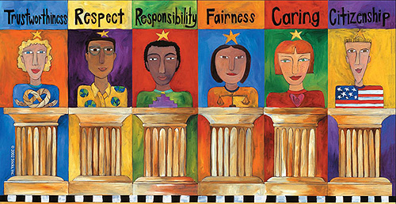



***One School, One Community, One Goal……….The Success of Every Glenallan Gator***

***Gator Gazette***

***December 2012***

### EscuelaElemental Glenallan

**“*Donde Gators van más allá”***



***Gator Gazette***

***December 2012***

|  |  |
| --- | --- |
|  |  |
|  |  |
|  |  |
|  |  |
|  |  |
|  |  |
|  |  |
|  |  |
|  |  |
|  |  |
|  |  |

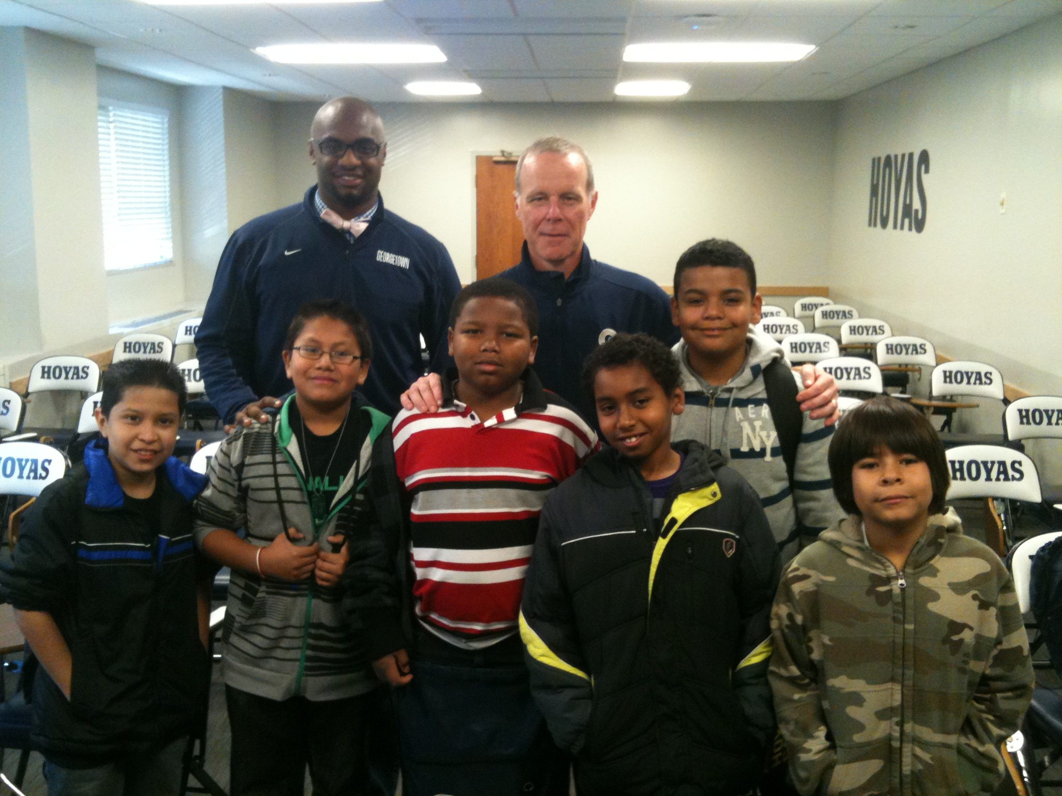

**Estrategias de lectura y consejos del equipo de lectura **

*Mrs. Raiford and Ms. Smith*

Padres y guardians,

Es tan importante leer un libro con su niño cada noche. Antes de leer, pídale a su niño a predecir cuál será la historia sobre. Durante la lectura, asegúrese de que su hijo está usando estrategias de lectura para ayudarles a entender mejor la historia. Después de leer, discutir el libro con su niño. Pídale a su hijo preguntas de pensamiento crítico sobre la historia, tales como "¿Cómo sabes..." "¿Por qué crees..." etc.. No sólo es importante leer un libro cada noche, también es importante para asegurarse de que el libro que su niño está leyendo es apropiado e interesante para ellos. Aquí están algunas estrategias útiles para asegurarse de que su hijo está leyendo el libro"perfecto":

* + - Elegir un autor o tema que te gusta
    - mira la foto en la portada.
    - Leer el título. ¿Se ve interesante?
    - La prueba de cinco dedos:

Levantar el puño.

Poner un dedo cada vez que vienes a una palabra que no sabes.

Si hay más de cinco dedos hasta el final de la página, el libro es demasiado duro.

Elija un libro que se leyó en voz alta en clase.

**\* Guardar el fecha * febrero, 12 –Ama un libro de noche - más detalles muy pronto.**



**Mensaje de la Coach de Matematicas –** *Mrs. Stewart*

Únase a nosotros en la noche de matemáticas de Glenallan el martes 11 de diciembre en 19. Durante este evento vamos a explorar el cambio curricular MCPS, compartir estrategias estudiantes utilizan en el aula y jugar a juegos y actividades relacionados con matemáticas para usar con sus hijos en casa. Os animo a que lleve a sus hijos con usted, así que usted puede aprender algunos juegos y actividades juntos. Muchos profesores asistirán esa noche, por lo que se espera verlos. Esto es una gran oportunidad para que usted y sus niños entusiasmados con matemáticas y ver cómo se pueden practicar estrategias en casa.

**Noticias del Tecer Grado –** *Ms. Davies, Ms. Edhegard, Ms. Langrock, and Ms. Gottshall*

Gracias por su continuo apoyo! Por favor continúe:

1. Compruebe la carpeta de tareas de su hijo cada día y anime a su niño a hacer su mejor trabajo.
2. Complete y devuelva rápidamente formas importantes. Interesarse por lo que su niño está leyendo.
3. Preguntas sobre la lectura y proveer a su hijo con comentarios positivos sobre su lectura

**Excursion**: El lunes, 10 de diciembre, estaremos tomando un viaje al teatro de cena de Toby a ver la obra de Alexander.

**Multiplicacion y Division**: Los estudiantes de tercer grado están aprendiendo muchas estrategias para resolver problemas. Estamos realmente impresionados que utilizan estas estrategias para ayudarles a aprender en lugar de memorizar hechos**.**

**Investigacion:** Durante nuestro bloque de escritura y el tiempo de Media Center, nuestros alumnos han llevado a cabo investigaciones. Los alumnos están entusiasmados con el proceso de investigación. Por favor pídale a su hijo acerca de su tema de investigación. Como siempre, por favor, háganos saber si usted tiene alguna pregunta o duda!



***One School, One Community, One Goal……….The Success of Every Glenallan Gator***

### EscuelaElemental Glenallan

**“*Donde Gators van más allá”***

|  |  |
| --- | --- |
|  |  |
|  |  |
|  |  |
|  |  |
|  |  |
|  |  |
|  |  |
|  |  |
|  |  |
|  |  |
|  |  |



***Gator Gazette***

***December 2012***



**Noticias del Media Center**

Si no has visto el tablón de anuncios fuera del centro de medios de comunicación, por favor pase por. Alumnos de terceros grado hecho promesas de contribuciones para mejorar ellos mismos y su comunidad. Investigó salud y comunidad relacionada con temas que les interesa y luego hizo promesas para hacer del mundo un lugar mejor. Alumnos de cuarto grado continúan su investigación sobre tribus indígenas y estudiantes de quinto grado están creando folletos de viajes utilizando bases de datos online y Microsoft Publisher. Estudiantes de segundo grado están aprendiendo acerca de cuentos tradicionales de todo el mundo y cómo está contados a través de muchas generaciones de personas. Niños de primeras grado están utilizando la base de datos en línea, vaya guijarro, investigación animales y los niños de preprimaria y culturas han emocionado a utilizar la pizarra Promethean para mejorar visualmente su aprendizaje.



**MUSICA –** *Mr. Tilkens*

Music Notes: Deiembre

Kinder ha estado aprendiendo canciones en inglés y español sobre animales, contando y los días de la semana. Incluso tuvieron una oportunidad de escribir su propia canción como una clase usando palabras que riman. Primer grado está consiguiendo un gusto ecléctico de la música mientras aprenden sobre musicales opuestos. Los estudiantes han mostrado que saben la diferencia entre el fuerte y suave, rápido y lento y largo y corto. Estudiantes de segundo grado tuvieron un viaje tremendamente exitoso a la Strathmore. Hemos visto grandes y entre las mejores escuelas se comportaron en el evento. Ahora segundo grado va a leer canciones mediante señales de mano o "solfeo". Tercer grado está trabajando duro preparando para grabadoras! Los estudiantes tendrán la oportunidad de empezar a aprender el flauta como instrumento a principios del próximo año, pero primero deben mostrar que pueden leer música en un personal Nota cinco y en nombre de todas las letras del alfabeto musical. Cuarto grado y quinto grado están trabajando en canciones de socio. Canciones de socio se crean cuando dos melodías se combinan que utilizan los mismos acordes. Los estudiantes tienen que trabajar juntos y concentrarme mucho, por lo que puede pegar con su parte.

***Coro y musica Instrumental:*** Este es un recordatorio de que el programa de música de coro e instrumental celebrará su concierto anual de invierno a 19 el miércoles, 19 de diciembre en el Auditorio de la escuela secundaria de Kennedy. Los miembros del coro y la banda deben informar a la sala de la banda de la escuela preparatoria de Kennedy (una vez que camine en la estancia del edificio a su izquierda y siga el pasillo) no más tarde de 6:30 y deben recordar llevar un fondo negro y superior blanco.



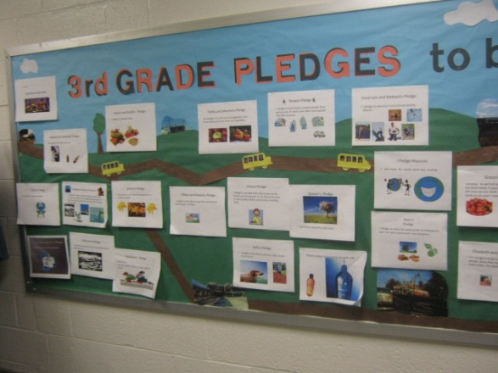



**ARTE –** *Mrs. Vanegas*

Kinder está aprendiendo tres arte tridimensional y ensuciarse las manos mientras experimentaba con arcilla. Primer grado también es aprendizaje sobre escultura y cómo hacer papel de tres dimensiones. Estudiantes de segundo grado están explorando y creando un bodegón en NGAkids.gov. Todos los grados seguirán profundizar más en los elementos del arte y los principios de diseño. ¿Buscando algo que hacer con esos viejos rompecabezas? Aquí hay un enlace que muestra cómo hacer adornos de un árbol o una ventana de invierno. Go to <http://familycrafts.about.com/od/treeornaments/ss/puzsnowflake.htm>



Physical Education News – Mr. Kogok

Como hemos dado en el segundo trimestre en educación física, los grados primarios (k-2) se centran en el lanzamiento y captura de underhand y rizo. Los estudiantes están aprendiendo la extensión adecuada de las manos de posición y brazo así como seguir una pelota en vuelo. Nuestros mayores están aprendiendo a tirar sobremano a blancos móviles y en situaciones dinámicas. Nuestros estudiantes de 3-5 º grado a aprender habilidades de voleibol pronto. Como el tiempo se ha convertido más frío tenemos menos oportunidades de salir pero nos estamos divirtiendo aprendiendo nuevas habilidades juntos en la sala polivalente. Felices fiestas a todas nuestras familias de Glenallan!

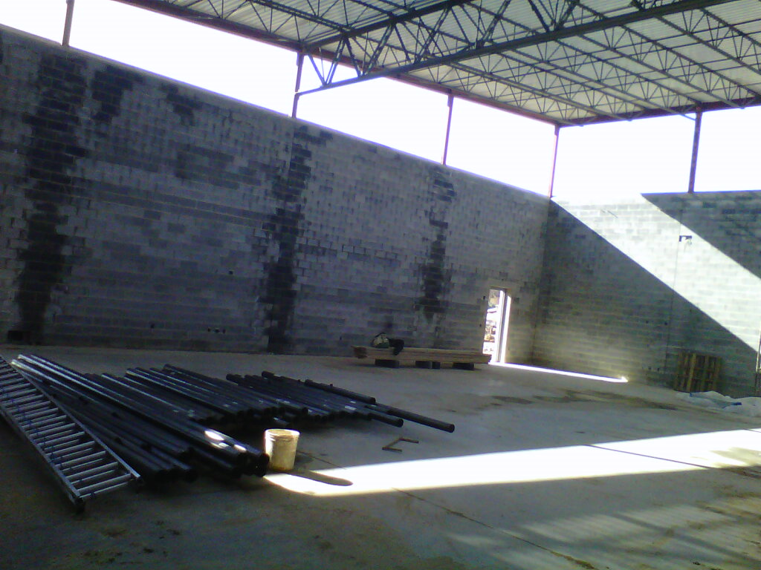



***One School, One Community, One Goal……….The Success of Every Glenallan Gator***

### EscuelaElemental Glenallan

**“*Donde Gators van más allá”***

**“*Donde Gators van más allá”***







**Caracter Cuenta:**

El rasgo del carácter para el mes de diciembre es de **Cuidado.** Personal se busca estudiantes demostrando respeto en la escuela, en la comunidad y se enfoca a través de la instrucción.

December 11 Math Night @7:00

December 13 Dr. Starr’s Community Day Events

December 18 Kindergarten Family Event@9:30 APR

December 19 Holiday Concert@ Kennedy 7:00 p.m.

December 21 First Grade Family Partnership 1:15

Dec. 22 – Jan. 2 Winter Break

**Sombreros** y guantes si usted está necesitando sombreros o guantes, ven a la Oficina y ver Sra. Hirst o Sra. Brashers

|  |  |  |
| --- | --- | --- |
|  |  |  |

***Fechas importantes para los Gators en diciembre de 2012***



**George B. Thomas Escuela Sabatina**

El programa básico de la George B. Thomas, Sr. Learning Academy, escuela de sábado ofrece tutoría y tutoría en lectura/artes del lenguaje, matemáticas y tomar el examen para estudiantes en grados 1-12. Toma lugar el sábados por la mañana de 8:30 a 11 en la escuela Kennedy.

**Noche de Math** 

*Únete a la comunidad de Glenallan para la noche de matemáticas*

*Sponsored by your PTA*

Cuando: Martes December 11th 6:45 pm – 8:00 pm

Donde: Glenallan Elementary School Multi-Purpose Room

Que:

* Alentar/explorar múltiples estrategias 2.0
* plan de estudios y actividades de estructuras de bloque de matemáticas
* para los padres a jugar con su casa de los niños: ¿Cómo puedo ayudar a mi hijo?

**Unidad de ladrillo: Prorrogado hasta el 21 de diciembre**



Si usted está interesado en la compra de un salto, se ha ampliado el plazo hasta el 21 de diciembre. Ser parte de continuar con la tradición de Glenallan y la construcción de nuestras tradiciones nuevos!



**Superintendent Community Days**

El 13 de diciembre en Albert Einstein High School a las 7:30 de la tarde. Tenemos un reunion con Dr. Starr, nuestra communidad podra compartir ideas para la vision y mission de nuestra escuela. Cuidado de niños y intérprete sera disponible.

"Ningún acto de bondad es demasiado pequeño. El don de la bondad puede comenzar como una pequeña onda que con el tiempo puede convertirse en un maremoto que afecta a las vidas de muchos. "

